2015年秋苏科版八年级《2.2汽化和液化》同步练习题1（附答案）
一、填空题
1．物质由______变化为______的现象叫做汽化，汽化有两种方式：_______和_______．
2．通过观察图所示的三幅晒衣服的示意图，结合日常生活的经验，可知：液体蒸发的快慢与液体的_______、液体的_______和液体表面的空气流速有关．
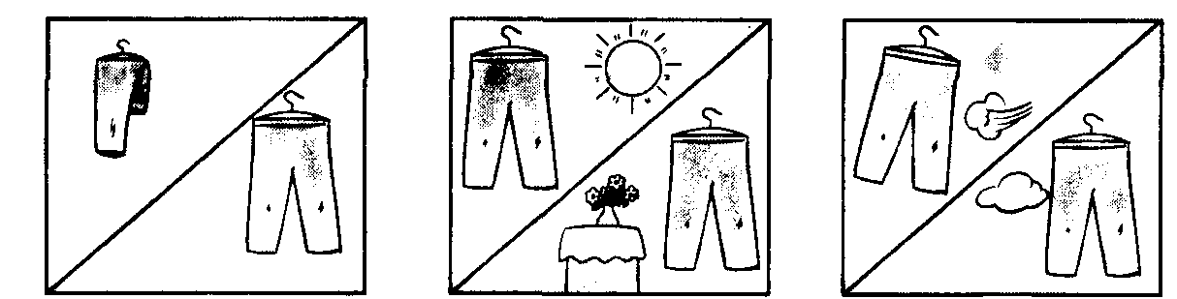
3．沸腾是液体_______和_______同时发生的_______汽化现象．各种液体沸腾时都有确定的温度，这个温度叫做_______．蒸发是只发生在液体_______的汽化现象，它在_______温度下都能发生．液体蒸发和沸腾的过程中均要_______热．
4．烈日炎炎，上海世博园启动了雾森降温系统以缓解暂时的闷热，该系统自动向空气中喷洒水雾，水雾在_______（填物态变化的名称）过程中从周围吸收大量的热，导致周围温度明显_______．
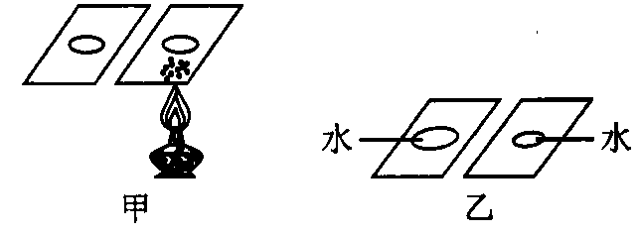
5．在做“探究蒸发快慢与哪些因素有关”的实验时，
小丽同学在两块相同的玻璃片上分别滴上一滴水，如图
甲所示，观察图中情景可知她主要探究蒸发快慢是否与
_______有关．小明同学则在两块相同的玻璃片上，分别
滴一滴质量相同的水，如图乙所示，观察图中情景可知他
主要探究蒸发快慢是否与_______有关．
6．参加青海玉树地震救援工作的队员发现，在当地烧水，水在80℃左右就沸腾了，这是因为当地的气压较_______（高／低）；若继续加热，则水的沸点_______（升高／不变／降低）．
7．地震中被埋在废墟中的人为了延长生命，必须尽可能地减少能量损失，当身体出汗时，应用布、纸等擦干身上的汗水，避免汗水_______时吸收人体的_______．
8．日常生活中，炸油条用油，煮面条用水，这是因为油和水的_______不同，可以对不同的烹饪手段提供各自所需的_______．使用高压锅时，锅内气体压强比外界大气压高，所以水的_______升高，食物可以很快煮熟．
9．推广农田喷灌新技术，是推进农业现代化的项目之一，利用地下管道输水与传统的土筑明渠输水相比，除能够提高土地利用率外，还能在输水过程中减少_______和防止_______，从而节约水资源．
二、选择题
10．在同一环境中对温度计进行了如下操作，温度计的示数下降最快的是 ( )
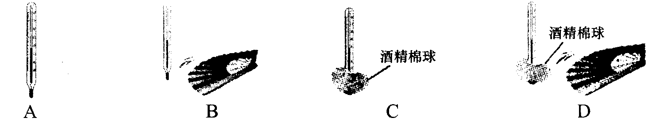
11．下列事实中，能说明液体蒸发的快慢与液体的温度有关的是 ( )
A．湿雨伞撑开后干得较快 B．将洗过的衣服在阳光下晒一晒干得较快
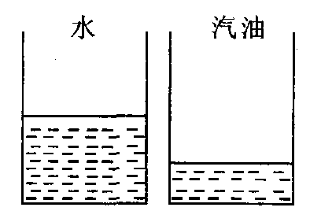
C．拖过地板后开窗通风地板干得较快 D．游冰者上岸后会感到冷
12．两只相同的杯子放置在窗前，分别盛放等高的水和汽油，一段时
间后，两杯中的液面如图所示．这个事例说明液体的蒸发跟液体的( )
A．表面积大小有关 B．温度高低有关
C．表面空气流动快慢有关 D．种类有关
13．妈妈在蒸馒头时，开锅后改用“小火”，针对这种做法，下列说法中正确的是 ( )
A．水沸腾后，改用“小火”能更快地让馒头变熟
B．改用“小火”可以提高水的沸点
C．无论使用“大火”还是“小火”，水达到沸点后温度都保持不变
D．用“大火”可以提高水的沸点，不应该改用“小火”
14．右图是小勇做完“观察水的沸腾”实验后，根据记录作出的水的
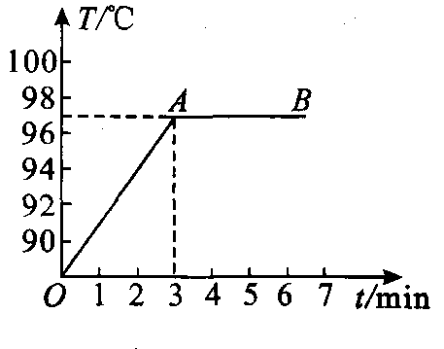
沸腾图像，下列对图像分析正确的是 ( )
A．实验中加热3分钟后停止了加热
B．沸腾温度不足100℃可能是供热不足
C．AB段水平线表明水沸腾过程中吸热而不升温
D．可判断：液面气压高于1个标准大气压
三、简答题
15．在“观察水的沸腾”的实验中，实验装置如图(a)所示：
(1)实验装置时，应先根据酒精灯及其火焰的位置，确定_______ (A/B)的位置．
(2)某个实验小组观察到水在沸腾前和沸腾时水中气泡上升过程中的两种情况，如图①、②所示，则图_______是沸腾前的情况，由此可以看出沸腾是一种_______的汽化现象．
(3)水的声音在沸腾前_______（较大／较小），这就是“响水不开”的道理．
(4)水的温度随时间变化的数据如下表，在图(c)中画出温度随时间变化的图像．
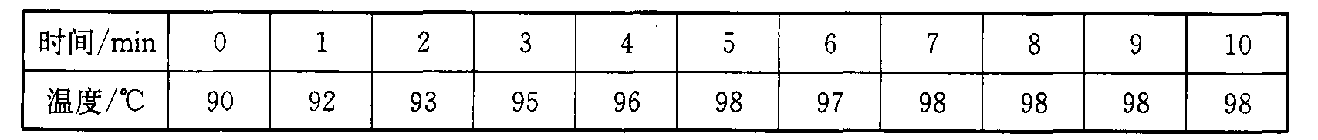
(5)从记录数据可得出的实验结论是：此时水的沸点是_______℃，水在沸腾过程中温度_______（升高／不变／降低）．
(6)水沸腾后，停止对水加热，水_______（能／不能）继续沸腾，可知水沸腾的条件是_____________________．
(7)如果要适当缩短实验时间，可以考虑以下办法：____________________________．
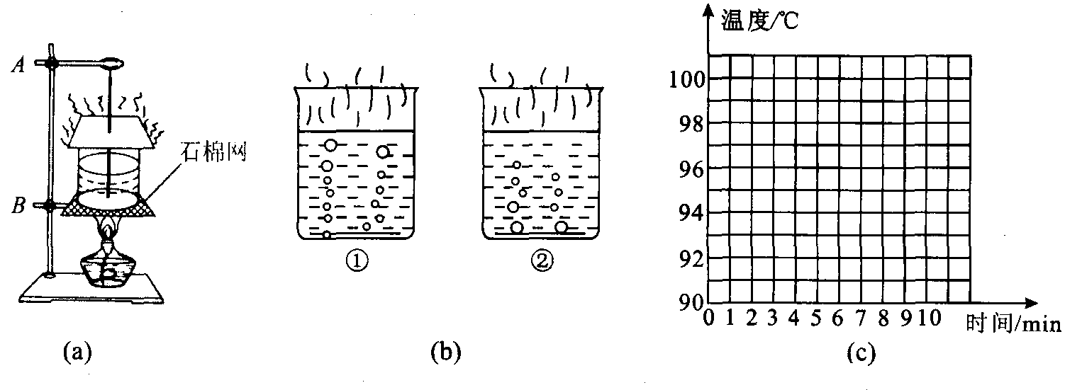

16．小明的妈妈用食用油炸油条时，油的温度约为200℃，她不小心把几滴水溅到了油锅里，出现了“油花四溅”的现象．请解释这个现象，

参考答案
1．液态 气态 蒸发 沸腾 2．温度 表面积
3．表面 内部 剧烈 沸点 表面 任何 吸
4．汽化 降低
5．温度 表面积 6．低 不变 7．蒸发 热量
8．沸点 温度 沸点 9．蒸发 渗漏
10．D 11．B 12．D 13．C 14．C
15．(1)B (2)②剧烈 (3)较大 (4)图略 (5)98不变
(6)不能 水温达刭沸点且继续吸热
(7)提高水的初温，用热水做实验；控制水量，水不要太多；在杯口上加盖．
16．溅入油里的水滴，到达油面时有一定的速度，要继续向下运动，由于油的温度远高于水的沸点，水滴向下运动过程中快速汽化，产生高压气泡，气泡迅速膨胀破裂把油溅起来

